增加内容：
1、在录入订单时增加一个“处理订单人员”选择框进去。录入的订单只能指派专员负责处理此订单，其它人员不能处理（录入加一下“送票或者自取”二个选项。
2、送票打印行程单（在录入订单时有选择“打印行程单”、送票的就
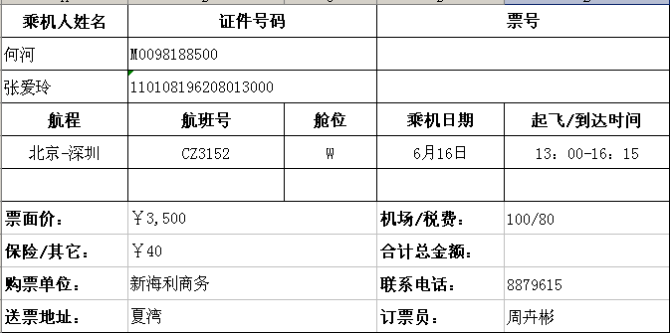
3、保险（保单号、客户名称、乘机人，散客20元,代理10元）
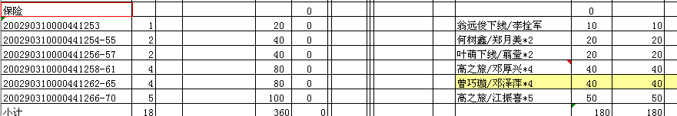

4、其它利润（打印行程单、快递费、多收票款）
